Добавление слайдов, выбор макета
Сразу после запуска программы в окне имеется первый (начальный) слайд презентации, который называется титульным, и представляет собой абсолютно белый лист, с двумя прямоугольными текстовыми областями: Заголовок слайда и Подзаголовок слайда.
Для ввода текста область нужно активировать, для этого достаточно щелкнуть мышкой по необходимой области.
Форматировать текст можно при помощи команд, расположенных на Ленте, на вкладке Главная в группе Шрифт. Здесь, как и в редакторе Word, можно задать: тип, размер, выделение и цвет шрифта, выбрать направление выравнивания текста, изменить интервал между знаками и прочее. Более подробно на этом мы здесь останавливаться не будем, так как с функциями форматирования текста вы можете познакомиться в обучающих материалах по Word.
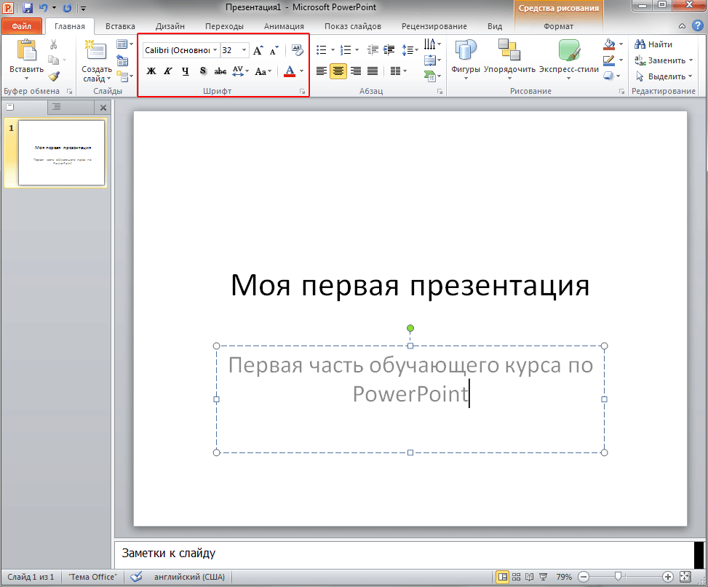
Каждая текстовая область во время ее редактирования обведена пунктирными границами, обозначающими ее текущий размер. По углам и в середине сторон области размещаются точки, потянув за которые можно изменить ее размер. Для перемещения области используются ее границы, а зеленая точка служит для вращения.
После заполнения титульного слайда, давайте добавим в презентацию следующий слайд. Для этого нажмите кнопку Создать слайд в группе Слайды на вкладке Главная.
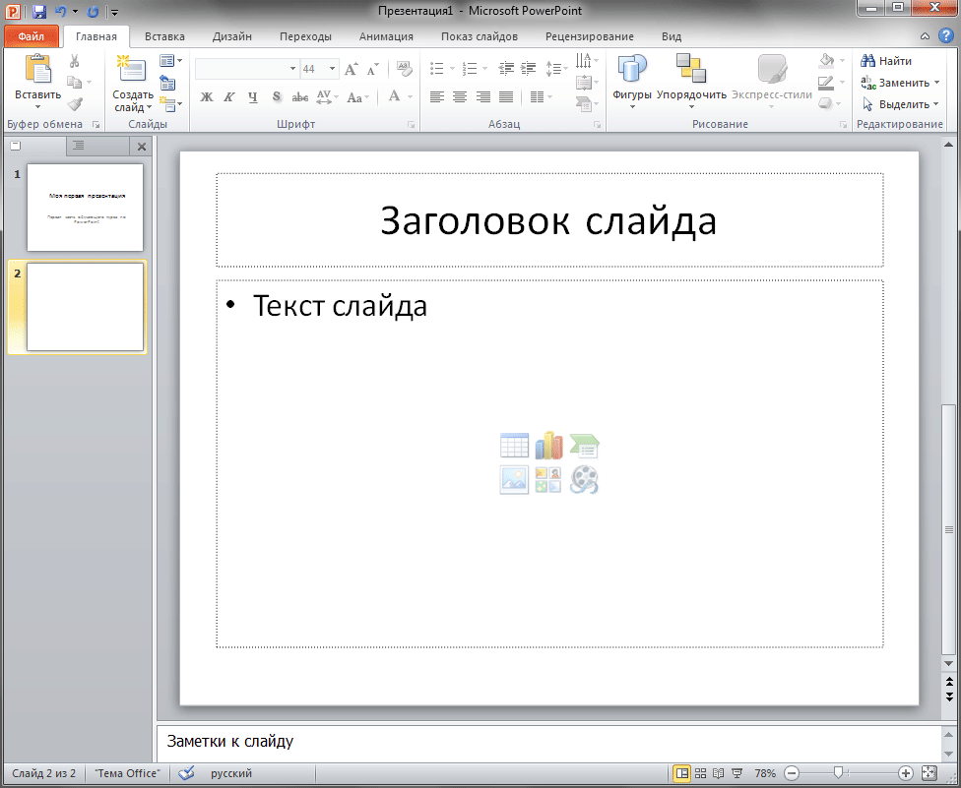
Заполнители (области для заполнения) второго слайда несколько отличаются от титульного, так как он уже предназначен непосредственно для ввода содержимого самой презентации. Верхняя область для заголовка здесь является текстовой, а вот нижняя, более крупная, может содержать не только текст, но и таблицы, диаграммы, изображения или мультимедиа клипы. Для добавления всего этого разнообразия в центре рабочей области документа находятся кнопки с тематическими пиктограммами.
Взаимное расположение заполнителей на слайде и тип их содержимого в PowerPoint определяется макетом. За изменение макета выделенного слайда отвечает кнопка Разметка слайда в группе Слайды, при нажатии на которую появляется всплывающее окно, где можно выбрать другое типовое расположение элементов.
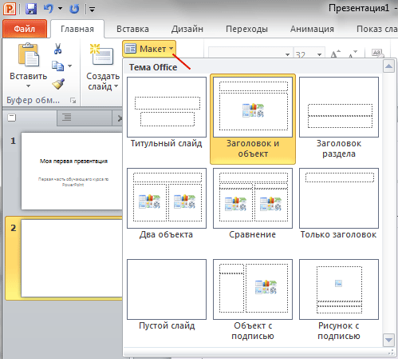
По умолчанию к слайду применяется тема Заголовок и объект. Если данный вариант компоновки элементов вам не подходит, то в любой момент можно выбрать другую тему, имеющую более подходящий макет.
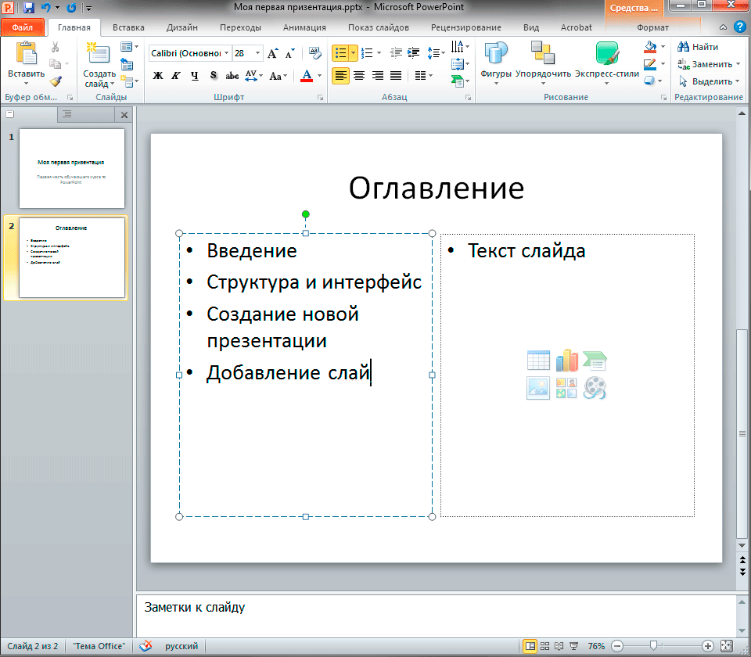
В нашем примере для второго слайда мы выбрали тему Два объекта. В левой части был введен текст в виде маркированного списка, а в правой, для придания оглавлению более красочного вида, мы вставили картинку. Вставка рисунка осуществляется щелчком мыши по соответствующей пиктограмме и дальнейшем выборе месторасположения нужного файла.
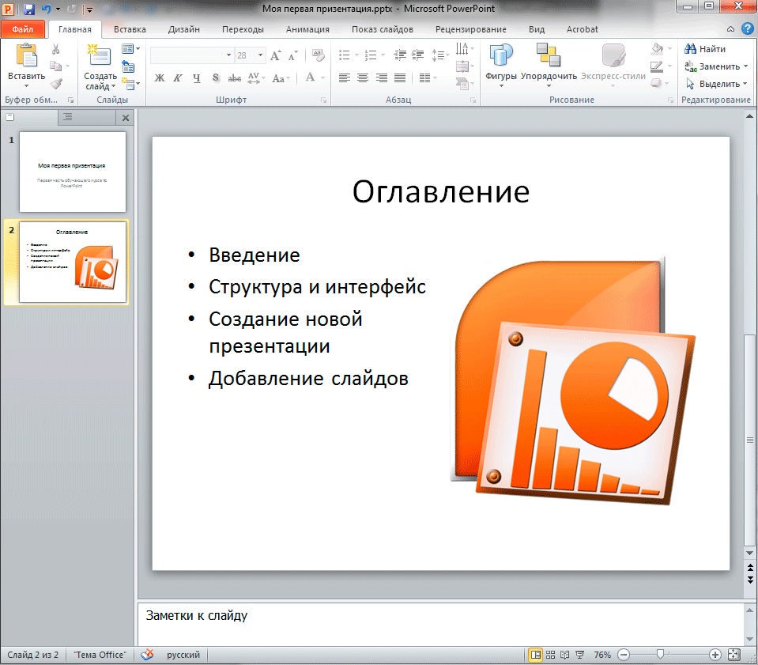
Теперь давайте добавим третий слайд. Обратите внимание, на то, что каждый новый слайд вставляется после того слайда, который являлся текущим на момент вставки. То есть, если у вас был выбран второй слайд, то третий вставиться сразу после него, а если был выбран первый слайд, то новый слайд вставиться между первым и вторым слайдом. При этом каждый новый слайд будет иметь такой же макет, как и слайд, после которого он был вставлен.
Таким образом, в нашем случае к третьему слайду будет автоматически применена тема «Два объекта». Правда здесь мы будем использовать другое расположение элементов, поэтому изменим макет вновь на Заголовок и объект и заполним поля нужным текстом.
